淡江時報 第 1075 期
會計系師生參訪安永會計事務所
學習新視界
【記者楊惠晴淡水校園報導】會計系於10月25日早上8時至下午3時，由王炫斌老師帶領，前往安永聯合會計事務所進行參訪活動。希望能夠藉由參訪四大事務所之一的安永聯合會計事務所，學生能更了解事務所的工作環境、內容、相關福利及學生對未來方向的規劃。

此次參訪共41名師生參與，除了參觀事務所內部之外，也安排事務所的會計師和系上畢業學長姊的經驗分享，最後更有 Q&A 的交流時間，讓學生們對事務所有著更深的認識，並從中學習如何規劃、安排自己的大學生活及未來的出路。

參訪同學、會計一黃郁晴分享：「身為大一新鮮人的我，對於未來懵懵懂懂、一知半解。此次前往安永事務所，除了有專業的人為我們介紹薪資福利外，前輩們更給予我們許多建議與鼓勵，使我了解到更多關於現在與未來需要掌握什麼能力，感謝學校的安排！」

總召、會計二許嘉雯說：「參加前的我對事務所的事情只知道皮毛而已，但聽完會計師的介紹，還有她對未來趨勢的看法，真的有收穫。一進入事務所，作為一個總召與事務所的人對話，以及作為一個學生聽會計師及學長的分享中，發現他們就是我想成為的人，他們不僅在專業的地方專精，與同事們也相處融洽，更確定我未來想去事務所的信念。」（編輯／梁淑芬）
2018/10/29

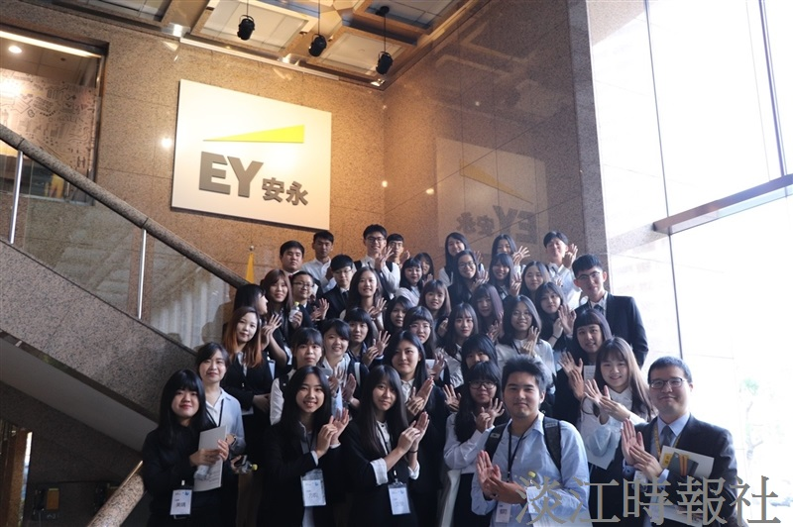
會計系王炫斌老師(右一)帶領會計系學生一行41人前往安永聯合會計事務所進行參訪活動。（圖／會計系提供）

